Windows Server 2008镜像制作

virtio驱动，win默认不支持virtio驱动，而通过openstack管理虚拟机是需要virtio驱动的。需要两个virtio驱动，一个是硬盘的，一个是网卡的。下载地址：
https://fedorapeople.org/groups/virt/virtio-win/direct-downloads/archive-virtio/virtio-win-0.1.126-2/virtio-win-0.1.126.iso

64位：
https://fedorapeople.org/groups/virt/virtio-win/direct-downloads/archive-virtio/virtio-win-0.1.126-2/virtio-win-0.1.126_amd64.vfd
32位：
https://fedorapeople.org/groups/virt/virtio-win/direct-downloads/archive-virtio/virtio-win-0.1.126-2/virtio-win-0.1.126_x86.vfd

#wget https://fedorapeople.org/groups/virt/virtio-win/direct-downloads/archive-virtio/virtio-win-0.1.126-2/virtio-win-0.1.126_amd64.vfd

#yum install tigervnc vnc* -y
#yum install qemu-kvm qemu-img –y
#ln -s /usr/libexec/qemu-kvm /usr/bin/kvm
#ln -s /usr/bin/qemu-img /usr/bin/kvm-img
#qemu-img create -f qcow2 windows-server-2008.qcow2 20G

/usr/libexec/qemu-kvm -m 2048 -cdrom server2008-x64-R2.iso -drive file=windows-server-2008.qcow2,if=virtio -drive file=virtio-win-0.1.126.iso -boot d -nographic -usbdevice tablet -vnc :44

/usr/libexec/qemu-kvm -m 2024 -localtime -smp 2 -cdrom virtio-win-0.1.126.iso -drive file=windows-server-2008.qcow2,if=virtio -fda virtio-win-0.1.126_amd64.vfd -nographic -usbdevice tablet -vnc :23 -net -nic

或者

virt-install --connect qemu:///system --virt-type=qemu \
--name win2008 --ram 2048 --vcpus 2 --arch=x86_64 \
--network=bridge:virbr0,model=virtio \
--cdrom server2008-x64-R2.iso \
--disk windows-server-2008.qcow2,format=qcow2,device=disk,bus=virtio \
--disk virtio-win-0.1.136.iso \
--disk virtio-win-0.1.136_amd64.vfd,device=floppy \
--graphics vnc,listen=0.0.0.0 --noautoconsole \
--os-type windows

删除
virsh destroy win2008
virsh undefine win2008

查看vnc端口
virsh vncdisplay win2008

系统提示输入f8，按键“FN+F8”，弹出菜单，选择输入f8
关闭系统

压缩镜像
qemu-img convert -c -p -O qcow2 windows-server-2008.qcow2 windows-server-2008-short.qcow2

Intel@123
Intel@123

巴特尔版本：
2008
qemu-img create -f qcow2 win7.qcow2 20G

创建kvm虚拟机并安装系统2008
/usr/libexec/qemu-kvm -m 2048 -cdrom windows-2008-r2.iso -drive file=ws2008.qcow2,if=virtio -fda virtio-win-0.1.136_amd64.vfd -boot d -nographic -usbdevice tablet -vnc :44

配置：
1,开启远程管理桌面
2,关闭防火墙
3,安装网卡信息
3,本地安全策略 => 密码天数和关闭密码复杂度（如下图）

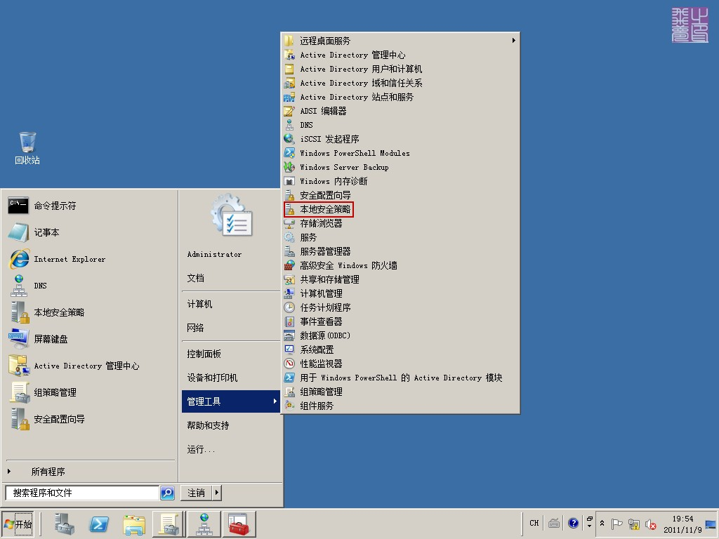
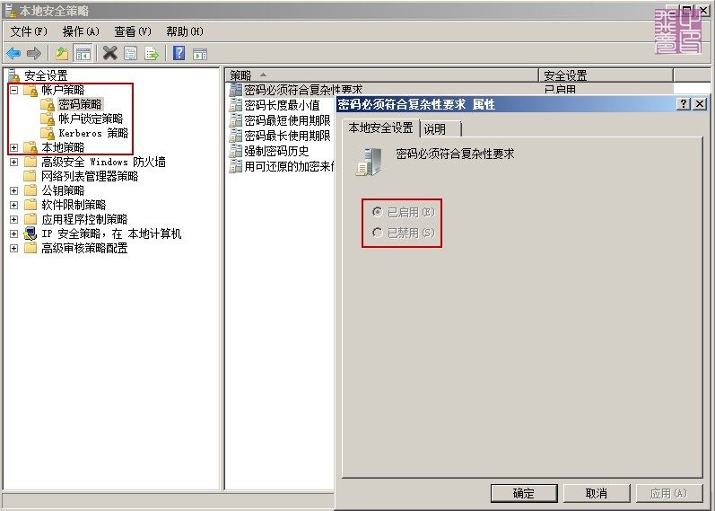

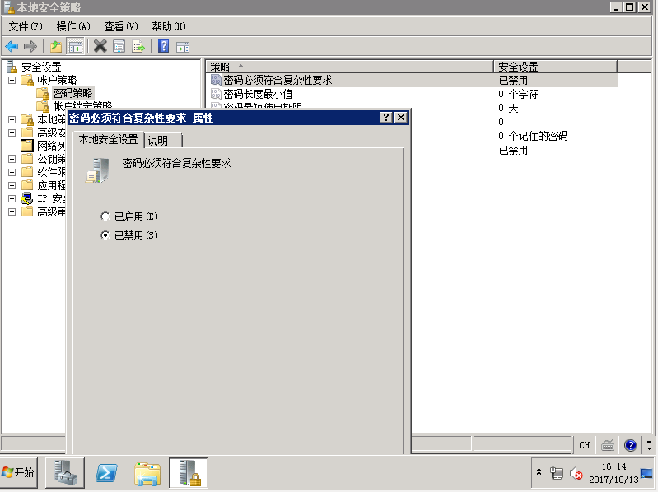

初始密码设置为intel@123,并关机。

开机并安装cloudinit软件：
加载cdrom并安装cloudinit等软件：
/usr/libexec/qemu-kvm -m 2024 -localtime -smp 2 -cdrom virtio_126.iso -drive file=windows-2008-r2-64-base-for-cloud-image.qcow2,if=virtio -fda virtio-win-0.1.141_amd64.vfd -nographic -usbdevice tablet -vnc :23

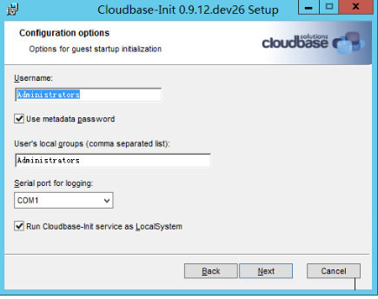
配置cloudinit配置文件：
在镜像中，找到Cloudbase-Init的配置文件目录：C:\Program Files\Cloudbase Solutions\Cloudbase-Init\conf，修改cloudbase-init.conf和cloudbase-init-unattend.conf，删除username、groups、inject_user_password配置项，并在首行插入plugins配置项，内容如下：
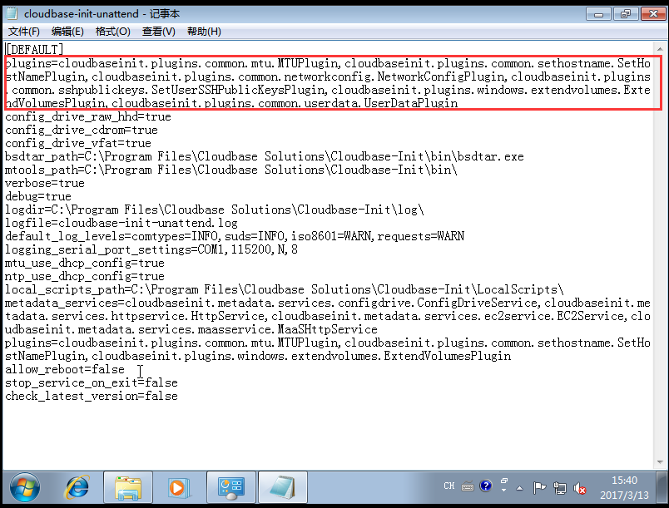

plugins=cloudbaseinit.plugins.common.mtu.MTUPlugin,cloudbaseinit.plugins.common.sethostname.SetHostNamePlugin, cloudbaseinit.plugins.common.networkconfig.NetworkConfigPlugin, cloudbaseinit.plugins.common.sshpublickeys.SetUserSSHPublicKeysPlugin, cloudbaseinit.plugins.windows.extendvolumes.ExtendVolumesPlugin, cloudbaseinit.plugins.common.userdata.UserDataPlugin

使用做好的qcow2，创建kvm虚拟机：
virt-install --connect qemu:///system --ram 1024 -n win2008 -r 2048 --os-type=windows --os-variant=windows --disk path=win2008.qcow2,device=disk,bus=virtio,format=qcow2 --vcpus=2 --vnc --vnclisten=0.0.0.0 --noautoconsole --import

上传镜像：
openstack image create --disk-format qcow2 --file windows2012.qcow2 windows2012

2012：

qemu-img create -f qcow2 ws2012.qcow2 15G

安装系统：
/usr/libexec/qemu-kvm -m 2048 -cdrom windows-2012.iso -drive file=ws2012.qcow2,if=virtio -fda virtio-win-0.1.136_amd64.vfd -boot d -nographic -usbdevice tablet -vnc :44

安装cloudinit：
/usr/libexec/qemu-kvm -m 2024 -localtime -smp 2 -cdrom virtio_126.iso -drive file=windows-2012-base-for-cloud-image.qcow2,if=virtio -fda virtio-win-0.1.141_amd64.vfd -nographic -usbdevice tablet -vnc :23

qemu-img convert -c -p -O qcow2 ws2012-base-for-cloud-image.qcow2 ws2012-third.qcow2

上转镜像

glance image-create --name "ws2012-third" --file ws2012-third.qcow2 --disk-format qcow2 --container-format bare --visibility public --progress

密码是：
intel@123

更改cloudinit配置文件：
C:\Program Files\Cloudbase Solustions\Cloudbase-Init\conf\cloudbase-init.conf

first_logon_behaviour=no
allow_reboot=false
stop_service_on_exit=false
check_latest_version=false

安装redhat virtio 网卡配置文件
点击添加硬件：
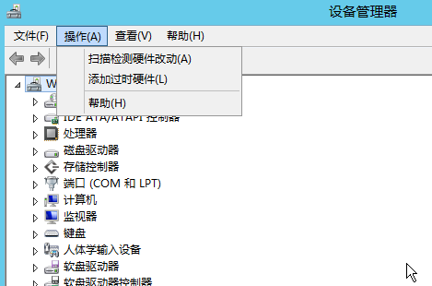
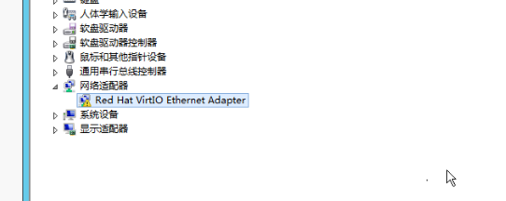
另外注意修改windows的默认密码策略

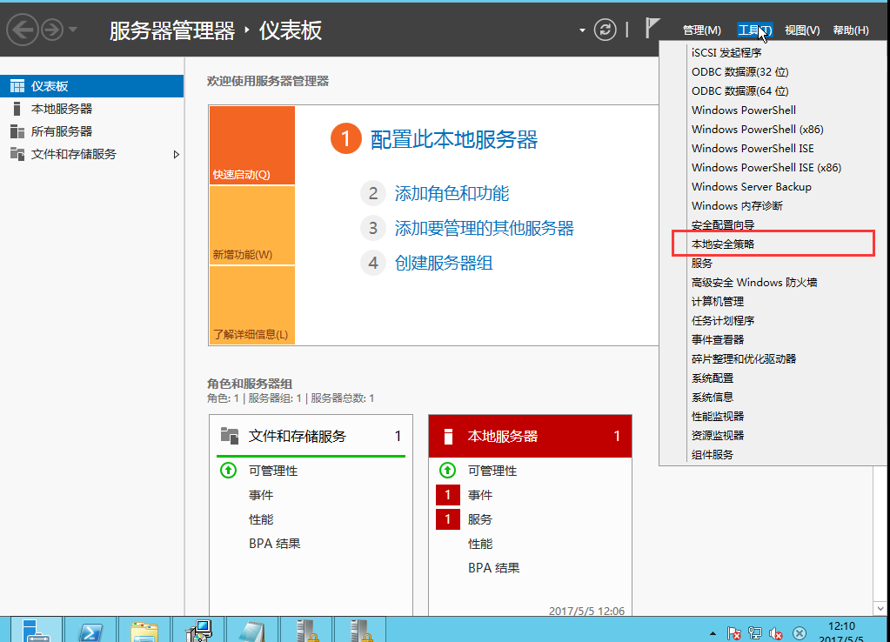

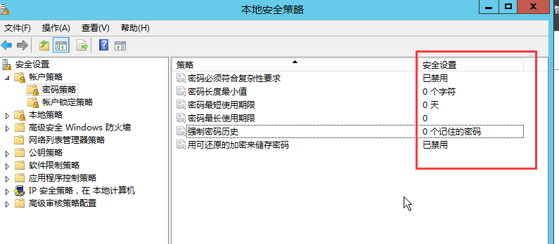

通过命令行启动并配置初始密码：

nova boot --meta admin_pass="123456" --image Server2012 --flavor 2f36b563-0ae7-46f6-b26e-2749c2cbad17 --nic net-id=abce4f54-306a-420c-b399-000d7625f6f4 baater6-b26e-2749c2cbad17 --nic net-id=abce4f54-30

nova boot --meta admin_pass="123456" --image WindowsServer2008-R2-X64 --flavor 2f36b563-0ae7-46f6-b26e-2749c2cbad17 --nic net-id=abce4f54-306a-420c-b399-000d7625f6f4 baater

2003：

qemu-img create -f qcow2 ws2003.qcow2 15G

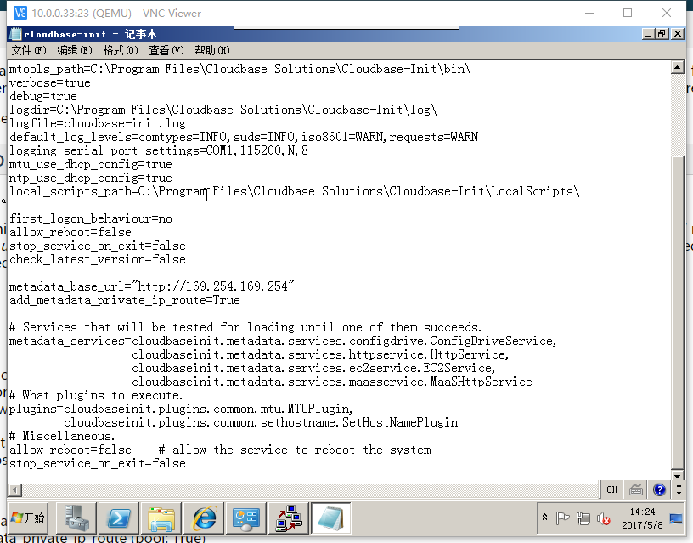

2016

qemu-img create -f qcow2 ws2016.qcow2 15G

/usr/libexec/qemu-kvm -m 2048 -cdrom windows-2016_x64.iso -drive file=ws2016.qcow2,if=virtio -fda virtio-win-0.1.141_amd64.vfd -boot d -nographic -usbdevice tablet -vnc :44

/usr/libexec/qemu-kvm -m 2024 -localtime -smp 2 -cdrom virtio_126.iso -drive file=windows-2016-base-for-cloud-image.qcow2,if=virtio -fda virtio-win-0.1.141_amd64.vfd -nographic -usbdevice tablet -vnc :23

